附件3

- 研发奖补科技部门操作指南

- 一、操作阶段与操作人员
- 流程简介
分为四个阶段：
第一阶段为企业填报阶段。企业在省“金服云”平台填写“福建省企业研发经费投入奖补调研摸底情况表”。
第二阶段为县、区级科技部门审核阶段。县、区级科技部门审核人员在平台审核查看企业填写的“福建省企业研发经费投入奖补调研摸底情况表”，在平台处理审核意见，点击审核通过/不通过。
第三阶段为市级科技部门审核阶段。市级科技部门审核人员在平台审核查看县、区级科技部门审核通过的企业（归属在县级的）填写的“福建省企业研发经费投入奖补调研摸底情况表”，以及归属在设区市级的企业填写的“福建省企业研发经费投入奖补调研摸底情况表”,在平台处理审核意见，点击审核通过/不通过。
第四阶段为省科技厅审核阶段。省科技厅审核人员在平台审核查看上一步审核通过企业填写的“福建省企业研发经费投入奖补调研摸底情况表”，以及归属在省级的企业填写的“福建省企业研发经费投入奖补调研摸底情况表”，在平台处理审核意见，点击审核通过/不通过。
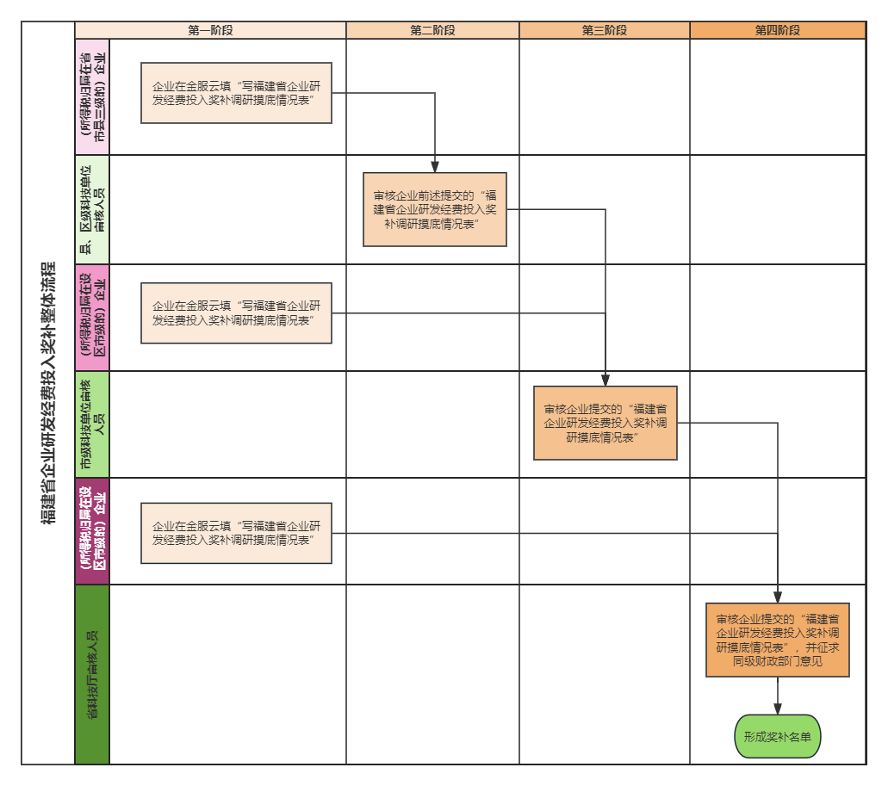
- 各阶段涉及人员以及操作账号
省科技厅向各市县科技部门审核人员提供省“金服云”平台登录账户和密码，各阶段审核人员请使用持有账号在对应阶段进行审核操作。无账号人员请联系省科技厅资统处吕明泽0591-83518697。
- 二、科技部门审核人员操作流程
- 预审企业填写的“福建省企业研发经费投入奖补调研摸底情况表”
用省科技厅提供的操作账号登录省“金服云”平台https://www.fjjfypt.com/login
- 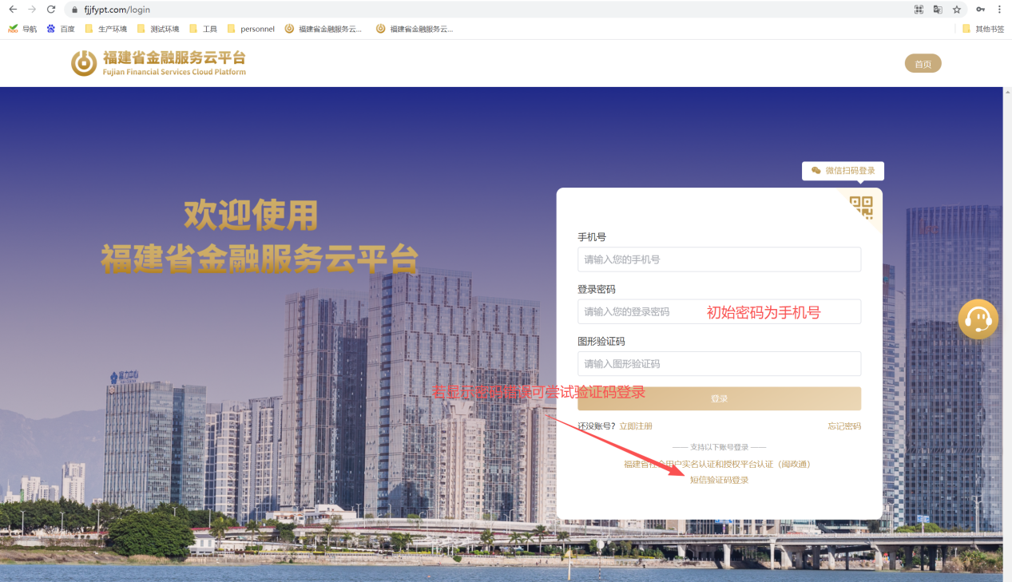
- 登录后右上角切换子应用至“惠企政策申享”，在左侧目录找到“政策申享审批管理”页面
- 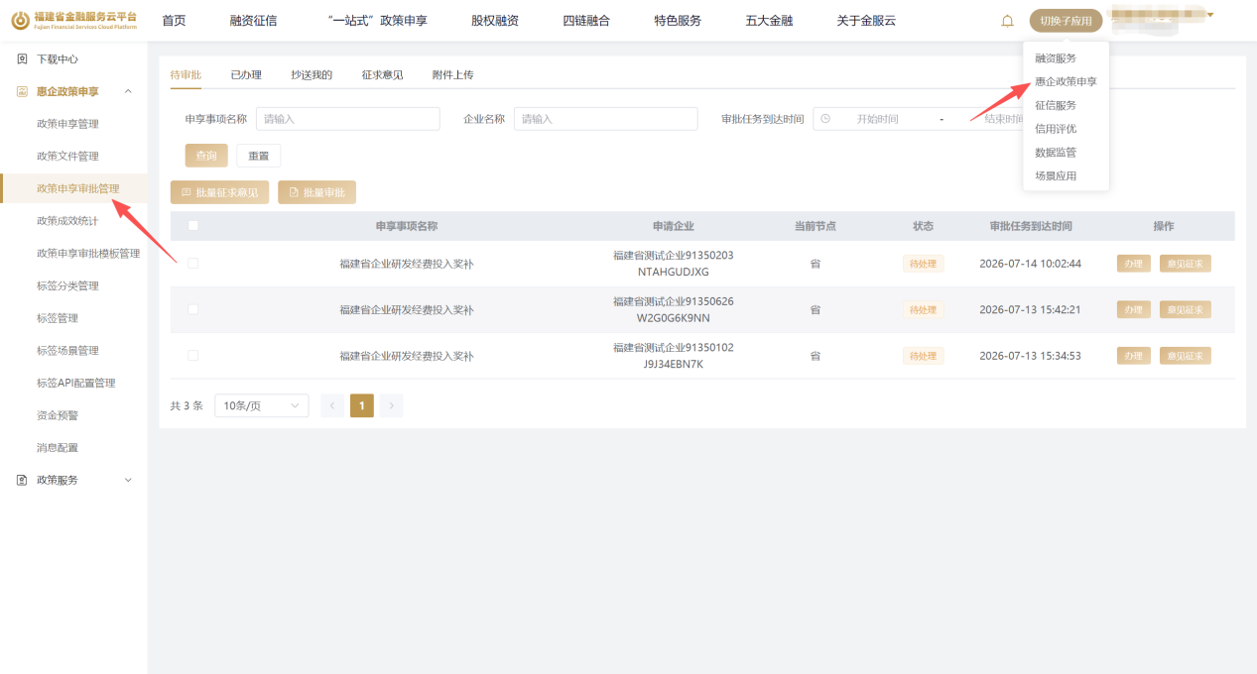
页面支持搜索过滤。申享事项名称为“福建省企业研发经费投入奖补”是我们审核的范围。
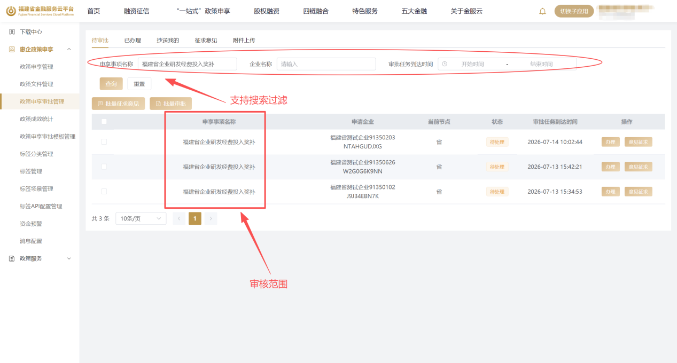
- 选择其中一条记录，点击办理，开始审核。
- 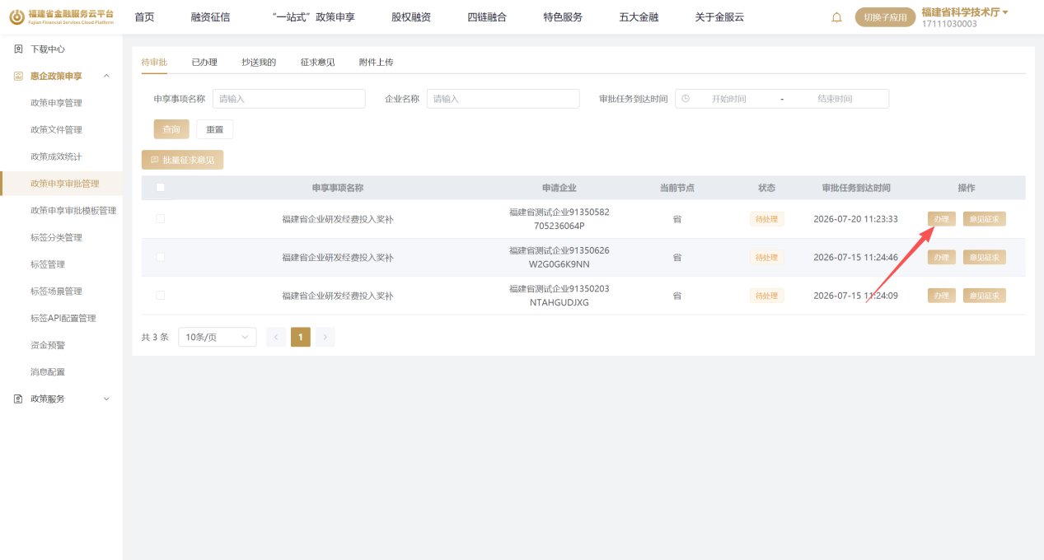
- 审核范围包含企业填写的申报信息。
- 若企业填写错误，可修改暂存。
- 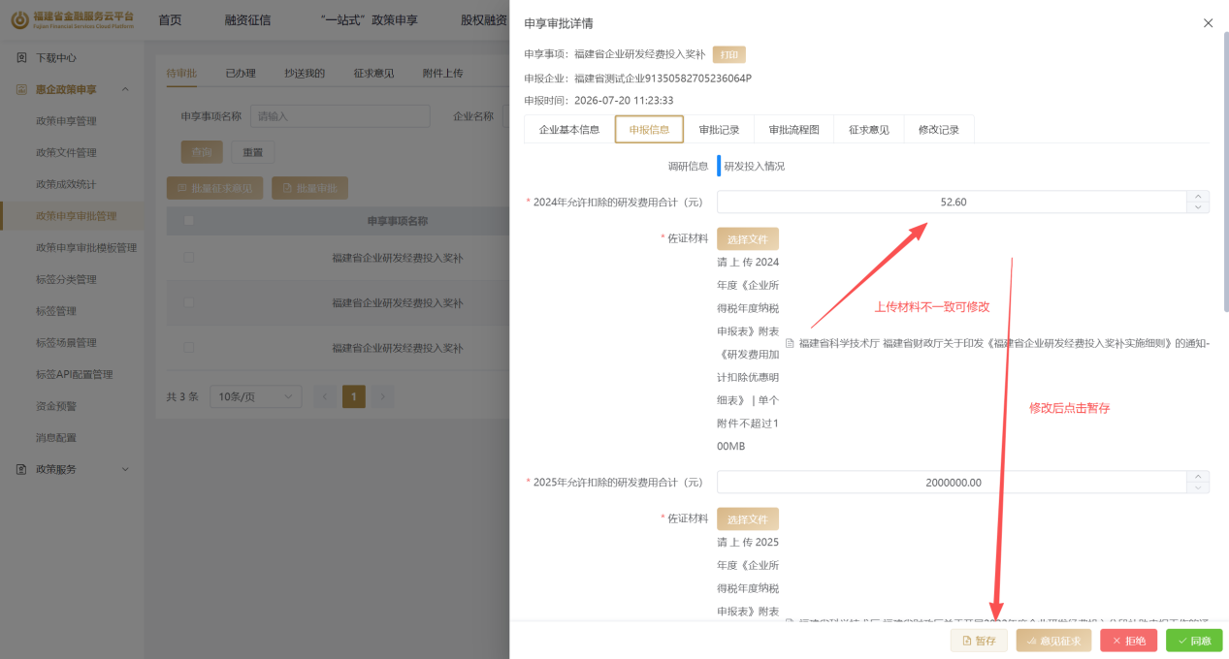
- 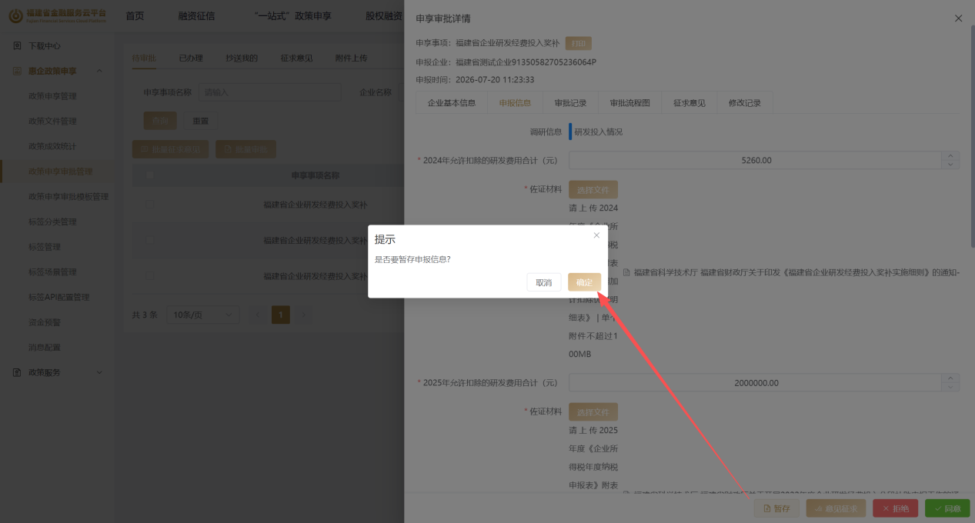
- 修改暂存过的申请记录，状态将改为修改暂存
- 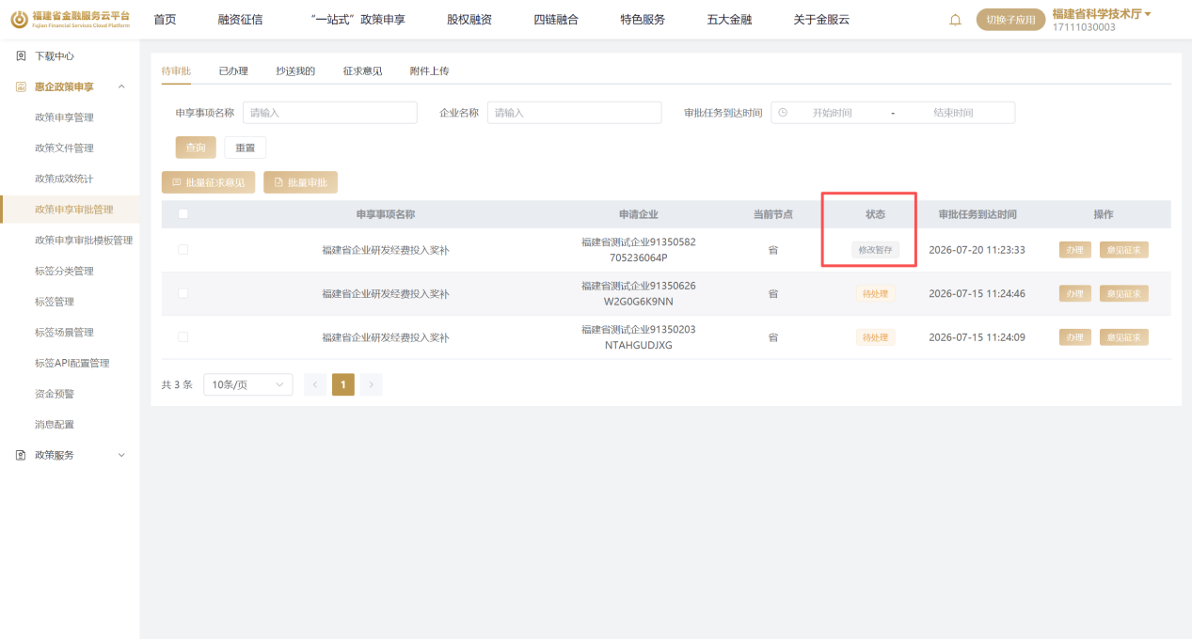
- 修改记录可在修改记录处查询
- 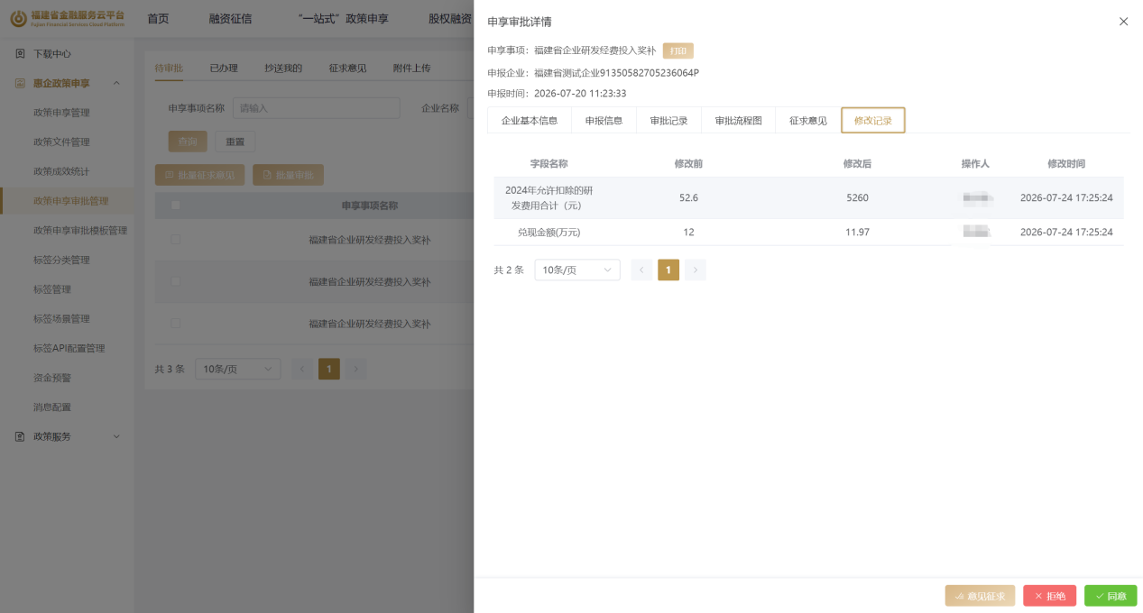
- 若企业填写无误，该条申报记录无需任何操作。
- 下载已审核内容，按程序报批
- 在审核完所有内容后，切换页面至惠企政策申享-政策申享管理，找到申享事项：福建省企业研发经费投入奖补
- 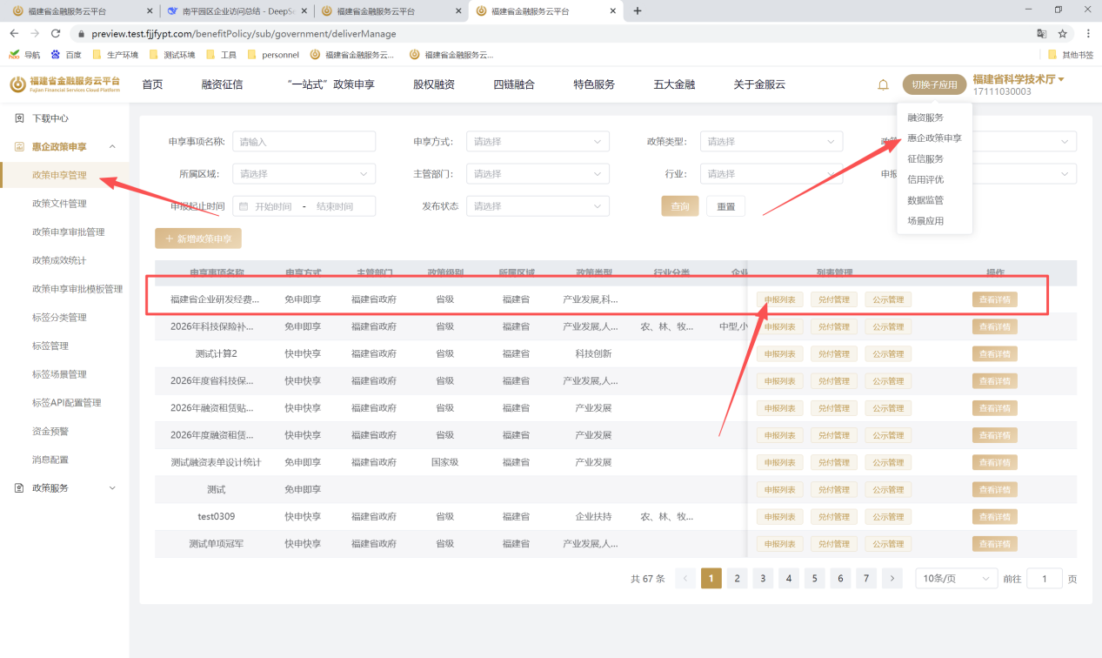
- 进入对应事项的申报列表-企业申报情况
- 列表中展示辖区范围内所有企业的申报情况。（若为福州市科技局工作人员，在操作阶段，这里仅展示福州市企业的申报情况）
- 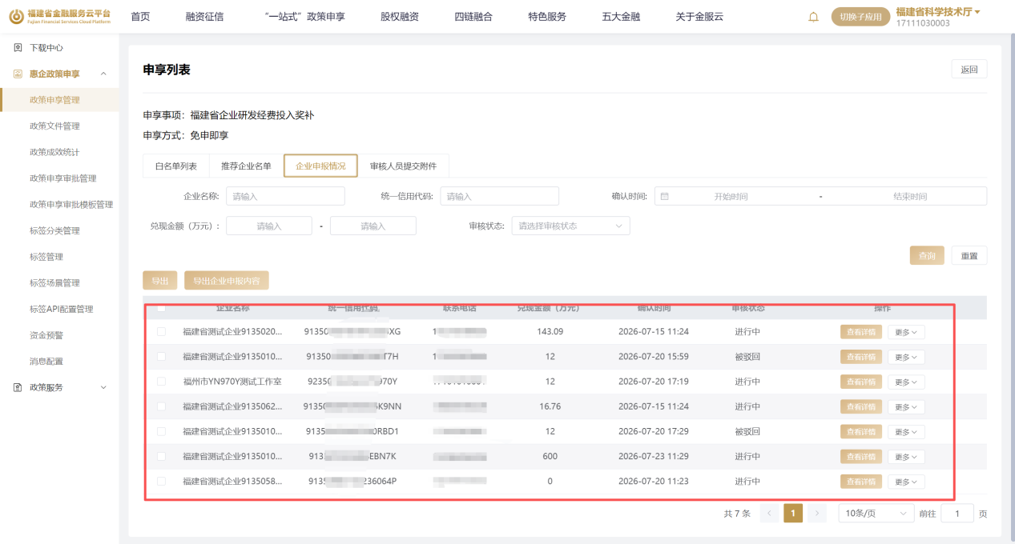
- 在该页面点击【导出企业申报内容】按钮，下载企业申报详情。
- 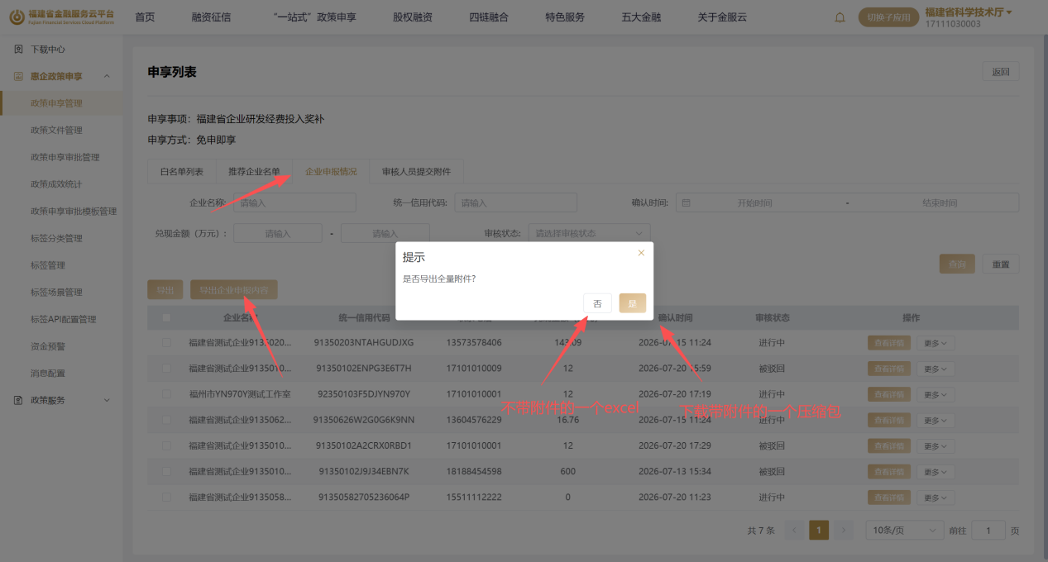
下载企业申报详情后，即可整理（留存必要信息、删除不必要信息、调整格式等）、按程序报批审核。
- 在系统反馈审核意见
按程序报批审核后，在平台处理审核意见，在惠企政策申享-政策申享审批管理的环节，点击审核通过/不通过,反馈该阶段最终审核意见。
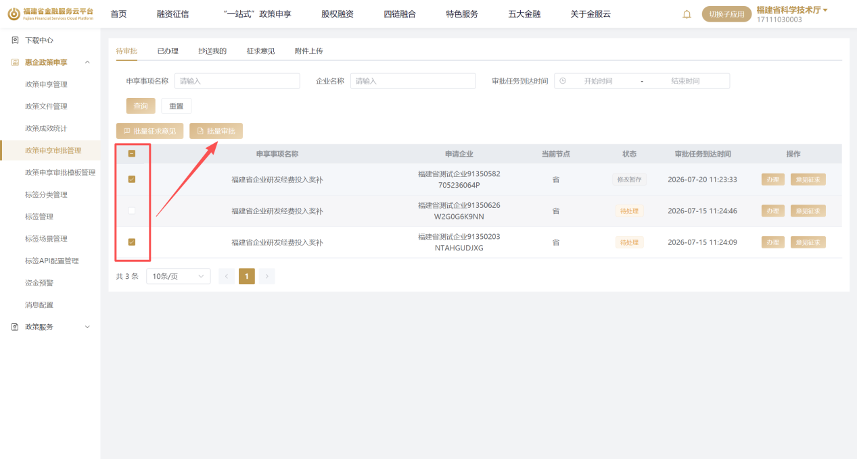
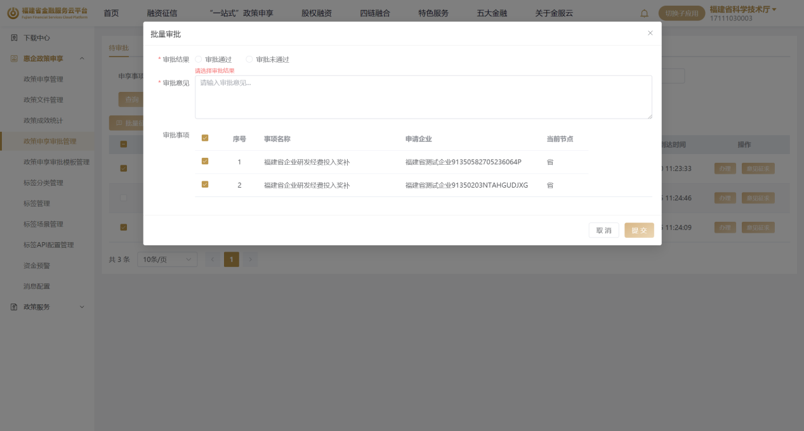
审核通过后，该条申请记录进入下一阶段审核，直到省科技厅审核人员操作完成。

